**Etude de la diversité génétique de souches de *Colletotrichum* spp. infectant les ignames en Guadeloupe**

Maitre de stage : GUYADER Sébastien, Chargé de recherche

Responsable de stage : Pr GROS Olivier

Organisme d’accueil :Institut National de Recherche pour l’Agriculture, l’Alimentation et l’Environnement

Juin 2021

**REMERCIEMENTS**

**SOMMAIRE**

1. **INTRODUCTION**

Le rendement des ignames, quatrième plante à tubercule dans le monde, connait une diminution considérable causée notamment par un agent pathogène fongique, responsable de la maladie de l’anthracnose : *Colletotrichum* spp. Les symptômes de cette maladie rendent parfois sa reconnaissance difficile de par leur ressemblance à ceux causés par d’autres maladies fongiques telles que la *Rhizoctonia solani* ou Curvularia *spp.* (INRAE).

Avec l’apparition en permanence de résistance aux fongicides, les traitements sont devenus inefficaces. L’utilisation de ses produits est alors interdite dans l’espace européen. Jusqu’à maintenant, seulement cinq souches de *Colletotrichum* responsables de l’anthracnose de l’igname *Dioscorea* spp. ont été séquencées ,en vue de leur placement dans la systématique des champignons du genre *Colletotrichum.* Trois espèces ont pu être identifiées  : *C. alatae*, retrouvée seulement sur *Dioscorea alata*, *C. fructicola* et *C. siamense* (Weir et al.,2012). Dans ce travail, nous étudierons la diversité par analyse des espèces de *Colletotrichum* présentes en Guadeloupe dans le but d’élaborer un outil de détection par le biais d’une technique d’amplification de l’ADN .

1. **L’igname *Dioscorea spp*.**

L’igname *Dioscorea spp*. est une plante à tubercule, monocotylédone qui appartient à la famille des *Dioscoreaceae* (Bradshaw ,2010). Les tubercules de tailles et de formes variables regroupent plus de 600 espèces(FAOStat). Cultivée dans les régions tropicales (germination optimale entre 25°C et 30°C) pour la consommation de ses tubercules, l’igname, nutritionnellement, est une source d’amidon de vitamine et de protéines (Egesi et al.,2003). L’igname *Dioscorea* spp. est cultivée sur 4,6 millions d'hectares dans le monde et représente la quatrième plante à tubercule avec deux principales espèces cultivées *D. cayenensis-rotundata*, et *D. alata* (FAOStat, 2009 ; INRAE). L’Afrique détient la majorité de la production mondiale d’igname soit 36 millions de tonnes (FAO,2004). En Guadeloupe, la production d'igname en revanche, ne représente que 6000 tonnes par an. Par ailleurs, c'est la première culture vivrière de Guadeloupe, elle constitue donc un enjeu majeur en termes d'autosuffisance alimentaire (INRAE).

*Dioscorea alata* appelée « igname blanche », «grande igname » ou « water yam » fait partie des principales espèces d’ignames cultivées aux Antilles françaises y compris notamment *Dioscorea cayenensis* et *Dioscorea trifida*. Néanmoins, l’espèce *D.Alata* et ses nombreuses variétés demeurent les plus cultivées en raison de la qualité de ses tubercules et de sa longue durée de conservation. Cette même espèce est celle qui se heurte à des pertes importantes de rendement suite à de nombreux épisodes épidémiques d’anthracnose dûs à un agent pathogène de type fongique et d’une sensibilité à celle-ci (INRAE).

1. **Complexe d’espèces *Colletotrichum gloeosporioides***

Le genre *Colletotrichum* est l’un des groupes contenant le plus grand nombre d’espèces phytopathogènes. Pratiquement toutes les plantes cultivées dans le monde sont sensibles à une ou plusieurs espèces. Les dommages causés par *Colletotrichum* spp. s'étend à d'importantes cultures vivrières de base, notamment des bananes, et du manioc dans les pays en développement des régions tropicales et subtropicales. Historiquement, l’espèce *Colletotrichum gloeosporioides* a été largement reconnue comme l'agent causal de l'anthracnose de l'igname (Dean et al.,2012), avant que la taxonomie du genre *Colletotrichum* ne soit révisée.

**3. 1) Taxonomie**

Le nom *Colletotrichum gloeosporioides* a été proposé la première fois en 1882 en Italie pour « *Vermicularia gloeosporioides* » collecté sur un *Citrus*. *Colletotrichum gloeosporioides* est de l’embranchement des Ascomycètes et appartient à la famille des Glomerellaceae (Canon et al.,2012)  . Cependant, l'identification et la différenciation des espèces de Colletotrichum sur la base de caractéristiques morphologiques ont souvent été inadéquates (Abang et al,.2002). Une approche par analyse phylogénétique basée sur la concaténation de plusieurs gènes a permis de déterminer *C. gloeosporioides* comme un complexe d’espèces comprenant 22 espèces dont une sous-espèce (Déversoire et al.,2014) tandis que l’analyse par les outils classiques (zone ITS) ne permettait pas d’assigner de manière fiable les séquences à des espèces.

En utilisant la phylogénie, Weir et *al* (2012)ont mis en évidence sur l’igname trois espèces de colletotrichum : En inde, la souche *C. alatae* a été isolé sur *Dioscorea alata ;* la souche *C.fructicola* isolée sur *Dioscorea alata* au Nigéria et toujours la souche *C.siamense* a été isolée de *Dioscorea rotundata .*

**3.2 Morphologie, sexualité et identification du champignon**

De nombreux champignons se reproduisent à la fois sexuellement et asexuellement. Souvent, une seule méthode de reproduction est observable à un moment donné ou dans des conditions environnementales particulières. Dans le cas du champignon qui nous iontéresse, *C. gloeosporioides* est la forme anamorphe (phase asexuée) qui présente des spores appelées conidies (Figure a.) et *Glomerella cingulata* désignant la phase sexuée (forme téléomorphe) du champignon qui produit des ascospores (Figure b.)(Gama-López et.,2007).

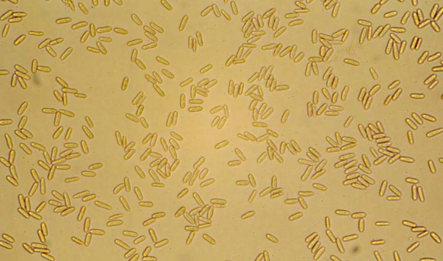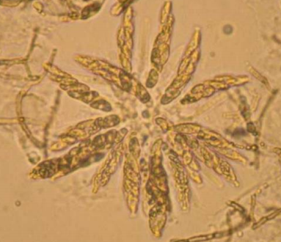

**Figure a. Conidies (spores asexuées) Figure b. Asques contenant des ascospores (spores sexuées)**

*Source : (Jacqua et Bonhomme,2005)*

Sur la gélose dextrose de pomme de terre (PDA), le mycélium est principalement blanc grisâtre à gris foncé. La face inférieure des colonies varie du blanc au vert foncé ou au brun, devenant plus foncée avec le temps. Les conidies (spores) sont généralement produites sous forme d’une masse (gelée sporifère) de couleur saumon pâle.

**4. L’anthracnose chez l’igname *D.alata***

L'anthracnose de l'igname, causée par *Colletotrichum gloeosporioides*, est la maladie foliaire la plus importante des ignames mais aussi une contrainte majeure à la production d'igname *D. alata*, espèce la plus répandue, particulièrement sensible à la maladie (Abang et al.,2002).

**4.1 Les symptômes de l’anthracnose de D.alata**

L’anthracnose peut impacté à la fois la partie aérienne ainsi que la partie souterraine de la plante. Les symptômes diffèrent en fonction de l’âge de la feuille, de la quantité de pluie et de la variété d’igname considérée. Les attaques légères se traduisent par l’apparition de très petites taches brunes sur les nouvelles feuilles ; ces taches s’agrandissent en même temps que la feuille. Les taches brunes peuvent être entourées de jaune pâle (Figure c.) et au fur et à mesure se rejoignent pour former de grandes taches de forme irrégulière, dont le centre peut tomber, donnant ainsi à la feuille un aspect criblé. Lorsque de jeunes plants sont atteints d’anthracnose, quelques-unes des feuilles inférieures peuvent survivre bien qu’en général, la plante tout entière meurt. Le fragment planté émet parfois de nouvelles pousses et peut donner ainsi naissance à une igname à tige multiple, alors que l’igname qui n’a pas été attaquée n’en a généralement qu’une ou deux entrainant ainsi plusieurs tubercules de petite taille au lieu d’un ou de deux tubercules. Concernant la partie souterraine, le champignon provoque une pourriture du tubercule de couleur brun-orangé qui se développe dans la chair du tubercule juste sous la couche .De petites boursouflures naissent à la surface de l’igname et la peau se détache facilement de la couche inférieure. Par la suite, une pourriture plus profonde se développe, jusqu’à ce qu’il ne reste plus qu’une enveloppe ridée autour du noyau pourri (Jackson et al.,2002).

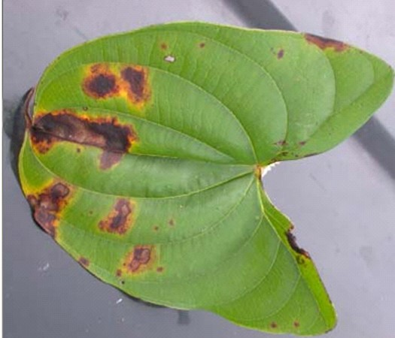***Fig*ure c**. Feuille de D.alata touché par l’anthracnose(INRAE)

La nécrose des feuilles et le dépérissement des tiges entraînent une réduction de la surface photosynthétique (Abang et al.,2002).

**4.2 Conditions météorologiques propices à l’anthracnose**

La pluie par le moyen des éclaboussures encourage la propagation du champignon (« splashing »), ce qui laisse la présence d’eau libre sur la feuille entrainant le début de l’infection (Guyader et al.,2013).

**4.3 Processus infectieux du champignon *C.******gloeosporioides***

Le processus infectieux du champignon est cyclique. Les feuilles matures de la plante d’igname sont infectées par diffusion soit de spore asexuées soit de ascospores (asymptomatique) qui peuvent provenir de plusieurs hôte (exemple : plantes adventice).Une fois la période de latence 3 à 5 passée, la plante est infectieuse .Ses acervules (contenant les conidies secondaires) apparaissent au niveau des nécroses naissantes à la surface des feuilles. Les conidies vont être dispersées possiblement par dissémination du vent ou lors de pluie par humectation ou bien par éclaboussure («splashing») puis l’action est répétée depuis le début (INRAE).

**4.4 Méthodes de lutte contre l’antharcnose**

En Guadeloupe, deux grands moyens de luttes ont été déployés, la lutte chimique par fongicides comme le bénomyl (Fournet et al., 1975), retiré du marché car inefficace face à l’apparition de souches résistantes (INRAE) et par introduction de variétés résistantes à l’anthracnose (Ano et al., 2002). Malgré cela ces mêmes variétés au fil du temps sont devenues à leur tour sensibles à l’anthracnose et il faut constamment renouveler les variétés.

**5. Techniques de biologie moléculaire**

Deux techniques d’amplification différentes sont utilisées pour développer le test de détection de *Colletotrichum gloeosporioides.*

**La PCR**

La PCR ou réaction en chaîne par polymérase, est une technique utilisant une ADN polymérase thermostable (la Taq polymérase) afin d’amplifier *in vitro* des séquences d’ADN par répétition de réactions d’élongation médiées par des amorces nucléotidiques. L’amplification repose sur une succession cyclique de trois étapes : la dénaturation des deux brins d’ADN, l’hybridation des amorces et la réaction d’élongation. Pour n cycles, 2n  molécules sont ainsi obtenues le nombre de copies du fragment d’ADN est doublé à chaque cycle, ce qui correspond à une augmentation exponentielle du nombre de molécules (édition Quae,2018).

**La LAMP**

L’amplification isothermale par boucle (LAMP) est une technique d’amplification qui fait appel à un minimum de quatre amorces et jusqu'à six amorces - deux amorces externes (F3 et B3), deux amorces internes (FIP et BIP) et des amorces optionnelles de boucle (LF et LB) - ciblant six à huit régions de la séquence spécifique cible (Srividya et al.2019). Les amorces de boucle bien qu’elles soient facultatives, peuvent accélérer le processus d'amplification (Nagamine et al.,2002). Cette technique permet de générer jusqu’à 109 copies de l’ADN cible en moins d’une heure (Notomi et al.,2000).Ce qui distingue la LAMP des autres techniques d'amplification des acides nucléiques c’est l'utilisation d’une polymérase à déplacement de brin, qui est une enzyme dépourvue d'activité 5′-3′ exonucléase et qui peut amplifier les acides nucléiques avec une activité d'auto-cyclage à une température constante de 60-75°C. La LAMP est donc une technique de détection simple (température constante), rapide, à haute sensibilité, qui peut être utilisée efficacement pour la détection d'un large éventail de micro-organismes, tels que les bactéries, les virus, les champignons, pouvant être agents pathogènes dans les maladies infectieuses (Srividya et al.2019).

1. **MATERIEL ET METHODES**

Echantillonnage des isolats fongiques

Lors de cette étude, des souches de *Colletotrichum gloeosporioides* de trois sources différentes, ont été utilisées, toutes provenant d’igname. 12 souches issues de plusieurs variétés appartiennent à la collection « historique » de l’INRAE (souches isolées entre les années 1990 et 2010 ; Tableau 1). 188 souches datant de 2015 proviennent de l’expérimentation du projet de Durayam, prélevées sur quatre variétés : Pyramide, BP 142, BP 154, PB 145. Les autres souches, prélevées chez des agriculteurs lors du projet Gapyam, n’ont pas pu être utilisées pour la suite.

|  |  |  |  |  |  |
| --- | --- | --- | --- | --- | --- |
| Référence | Identification | Commune | Section | Hôte | Variété |
| **13** | **C.gl** | **Petit-Bourg** | **Prise d’eau** | **D.alata** | **Ste Cath/Pyr** |
| **35** | **C.gl/G.cing** | **Morne à l‘Eau** | **Saint-cyr** | **D.alata** |  |
| **51** |  | **Saint Esprit** |  | **D.alata** | **Pyramide** |
| **101** | **C.gl** | **Moule** | **L’Ecluse** | **D.alata** | **White lisbon** |
| **118** | **C.gl** | **Moule** | **L’Ecluse** | **D.alata** |  |
| **154** | **C.gl** | **Baie-Mahault** | **Birmingham** | **D.alata** | **Plimbite** |
| **208** | **A.C** | **Goyave** | **Barthélémy** | **D.alata** | **Pacala** |
| **221** | **C.gl** | **Morne à l’eau** | **Blanchet** | **D.alata** | **Plimbite** |
| **224** |  | **Lamentin** | **Brefort** | **D.alata** | **Tahiti** |
| **245** | **C.g** | **Trois Rivières** |  |  | **Gazon** |
| **250** | **C.g** | **Petit-Bourg** | **Duclos** |  | **Sol** |
| **296** |  |  |  |  |  |

Tableau 1. Répertoire des souches historiques du complexe d’espèces Colletotrichum *gloeosporioides* collectées sur l’igname *D.alata (source : Base de données INRAE).*

Mise en culture des isolats de la collection INRAE

Afin de disposer de matériel génétique fiable, le repiquage, procédé réalisé sous hotte par lequel un morceau de gélose contenant le champignon est transféré dans une boîte de Pétri contenant un milieu gélosé PDA pour la mise en culture, est réalisé toutes les deux semaines. La mise en culture se fait en milieu contrôlé en reproduisant les conditions optimales à la pousse (Température de 25°C, éclairage 12h par jour, hygrométrie saturante).

Une fois que le mycélium occupe presque toute la boîte de milieu PDA et qu’il n’y a pas de présence de contamination, soit la croissance est ralentie par le biais d’une réfrigération pour une utilisation ultérieure, soit l’ADN génomique est extrait dans la foulée.

Extraction de l’ADN fongique

C’est avec un kit «  Fast prep MP Bio » que l’ADN est extrait. Il suffit de gratter délicatement la surface de la boîte (image), afin de récupérer le maximum de matériel et de le transférer dans des tubes contenant une matrice de lyse facilitant la libération de l’ADN génomique. Après l’application du protocole expérimental, la qualité de l’ADN extrait est vérifiée par électrophorèse sur gel d’agarose à 0.8 %, puis à l’aide d’un appareil Nanodrop.

Concentration et contrôle par Nanodrop 8000

Le Nanodrop 8000 est un instrument de spectrophotométrie qui permet de quantifier et d'évaluer rapidement et facilement la pureté d'échantillons tels que les protéines et les acides nucléiques sans avoir à faire de dilution (*ThermoFisher scientific*).

Les données du Nanodrop ont permis de connaître la concentration des échantillons purs d’ADN (en ng/µL) pour procéder aux dilutions.

Dilution en cascade

En fonction de leurs concentrations initiales les ADN ont été standardisés à 100 ng/µL puis dilués en au 1/10ème et 1/100ème car une trop forte concentration risquerait de fausser la PCR et de surcroît la visibilité à l’électrophorèse sur gel.

Réaction en chaîne par polymérase

La réaction en chaîne par polymérase a été réalisée sur les 12 souches de la collection INRAE.

Les études sur la région ITS généralement utilisée pour la phylogénie des champignons, ne permettent pas de déterminer avec fiabilité l’appartenance à l’espèce dans le cas du complexe *C. gloeosporioides,* tel que l’agent responsable de l’anthracnose (Rojas et al., 2010). Les amorces pour le locus Apn2/MATont en revanche permis d'améliorer la résolution phylogénétique et la connaissance du complexe *C. gloeosporioides* (Nuno Silva et al.,2011).Les amorces CgDL_F6 (fwd_seq) et CgMAT1_F2 (rev_seq) sont celles qui ont étés utilisées pour amplifier ce locus dans le cas de l’anthracnose de l’igname.

a) Milieu réactionnel

Ne disposant pas d'un kit Promega GoTaq MasterMix comme dans l’article de Rojas et al.2010, le protocole a dû être réajusté de la manière suivante : pour un volume de milieu réactionnel total de 25 µL, 11.95 µL de H20 ultra pure ,5 µL de tampon Green Gotaq 5X, 3 µL de MgCl2 25 mM,1.25 µL de chacune des amorces CgDL_F6 et CgMAT1_ F2, 0.5 µL de dNTP 10 mM, 0.05 µL de GoTaq polymérase et 2 µL d’ADN de *Colletotrichum gloeosporioides.*

b) Déroulement de la réaction PCR

Une fois les tubes insérés dans le thermocycleur, la première étape correspond à un chauffage des milieux réactionnels à 95°C pendant 5 min, puis un cycle de 35 répétitions qui comprend la phase dénaturation des brins d’ADN à 95°C pendant 30 secondes, la phase d’hybridation à 62 °C pour 45 secondes et la phase d’élongation à 72°C durant 1 min. Hors cycles une étape finale de 10 minutes à 72°C. Les produits PCR peuvent être gardés à une température de -20°C ou directement observés par électrophorèse sur gel d’agarose à 1.2%.

* Analyse de la diversité génétique

*Séquençage*

Les douze produits PCR obtenus précédemment, quelques échantillons de la collection Durayam ainsi que les souches prélevées chez des agriculteurs devraient être envoyés à séquencer dans un laboratoire externe spécialisé afin de savoir à quelles espèces de *Collectotrichum gloeosporioides* ils appartiennent.

*Microsatellites*

Les recherches de *Penet et al*., ont permis l’élaboration d’amorces microsatellites à partir de souches de *C. gloeosporioides* de la collection INRAE de Guadeloupe. Les microsatellites, marqueurs génomiques, servent à obtenir une caractérisation génétique de *C. gloeosporioides* par analyses de la diversité des marqueurs microsatellites (Penet et al.,2017); de ce fait nous en avons sélectionnés quelques-unes devant théoriquement permettre d’obtenir à la fois une bonne diversité allélique par marqueur et un bon taux de réussite d’amplification (Tableau 2). Ces marqueurs sont utilisés ici pour étudier la diversité des souches issues de l’expérimentation Durayam.

|  |  |  |  |
| --- | --- | --- | --- |
| Nom du locus d’amorce  (Couple r et f) | Référence sonde  (NCBI) | Taux d’amplification réussie  (en %) | Gamme de taille |
| Cg 57 | Pr032825029 | 100 | 197–239 |
| Cg 68 | Pr032825030 | 87 | 109–325 |
| Cg 71 | Pr032825031 | 47 | 91–250 |
| Cg 92 | Pr032825035 | 82 | 92–250 |
| Cg 120 | Pr032825008 | 80 | 86–176 |
| Cg 127 | Pr032825010 | 98 | 208–268 |
| Cg 129 | Pr032825011 | 94 | 72–240 |
| Cg 150 | Pr032825018 | 75 | 90–232 |

Tableau 2. Description listée des amorces microsatellites provenant de souches de Guadeloupe isolés sur des ignames et utilisées dans le travail présent. *(Source : Penet et al.,2017)*

* Test de détection par l’application de la technique d’amplification isothermique (LAMP)

Les résultats du séquençage auraient servi pour la conception d’amorces spécifiques à l’aide d’un logiciel informatique. La composition du milieu réactionnel comprendrait les amorces, un indicateur colorimétrique (changement de couleur du milieu réactionnel quand l’amplification a réussi), l’H2O ultra pure et l’ADN de *C.gloeosporioides*.

*Mécanisme attendue pour la LAMP (Figure 2)*

Amorces internes (FIP et BIP) ; amorces externes (F3 et B3)

Initiation

* FIP s’hybride à F2c dans l’ADN cible-> début de synthèse du brin complémentaire
* F3 s’hybride lentement à F3c -> synthèse d’ADN par déplacement de brin
* Libération d’un brin complémentaire lié à FIP -> Forme structure en boucle à une extrémité
* L’ADN simple brin sert de matrice pour la synthèse d'ADN initiée par BIP et la synthèse d'ADN par déplacement de brin amorcée par B3
* Production d’un ADN en forme d’haltère (6) -> convertie en ADN tige-boucle par synthèse d’ADN auto-amorcée(7)

Cycle LAMP

* ADN tige-boucle
* FIP s’hybride à la boucle de l'ADN tige-boucle (**7**) et amorce la synthèse d'ADN par déplacement de brin -> génère un ADN tige-boucle intermédiaire avec une copie inversée supplémentaire de la séquence cible dans la tige et une boucle formée à l'extrémité opposée via la séquence BIP (**8**)
* Synthèse d'ADN par déplacement de brin auto-amorcée -> structure complémentaire de l'ADN tige-boucle d'origine(10)/ un ADN tige-boucle réparé avec une tige allongée/une boucle à l'extrémité opposée (9)

Elongation et recyclage

* Obtention de modèle pour réaction de déplacement de brin amorcée par BIP pour les cycles suivants

La LAMP devrait permettre d’obtenir comme produits finaux des ADN tige-boucle de longueurs différentes, de forme « chou-fleur » et boucles formées par hybridation entre des répétitions inversées alternativement de la séquence cible dans le même brin (Notomi et al.,2000).

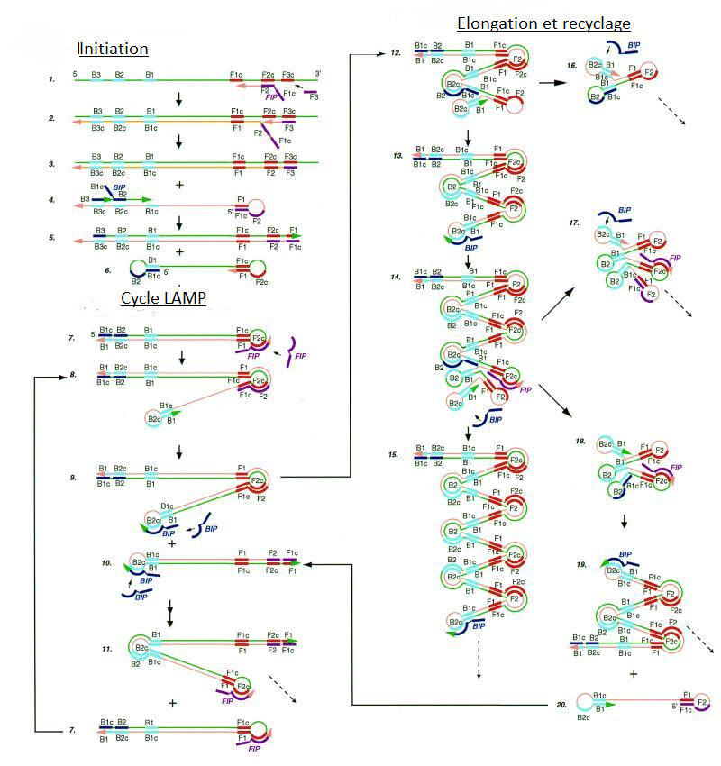Figure 2. Représentation du mécanisme attendu de LAMP. *(Source Notomi et al.2000)*

**RESULTATS**

**DISCUSSION**

**CONCLUSION**

**RESUME**

**ANNEXES**

**Préparation du milieu de culture PDA (gélose dextrose à la pomme de terre « Potato Dextrose Agar »)**

Matériels

* Agitateur magnétique chauffant + barreau aimanté
* Autoclave
* Balance
* Boite de pétri vierge
* Eau distillée
* Erlenmeyer de 2L
* Flacon Duran
* Micro-onde
* Poudre de potato dextrose agar (PDA)
* Papier Aluminium
* Réfrigérateur
* Spatule

Protocole pour un volume de 1L

Déposer le barreau aimanté au fond de l’erlenmeyer.

Ajouter 1L d’eau distillée dans l’erlenmeyer puis peser et verser 39 g de poudre de PDA.

Régler l’agitateur magnétique à une température de 150°C, poser l’erlenmeyer.

Laisser chauffer entre 1H et 1h30 jusqu’à ce que le milieu devienne homogène.

Répartir 250 mL de milieu dans 4 flacons Duran et envoyer à l’autoclave.

Pour une utilisation immédiate, couler le milieu dans les boîtes de pétri en étalant tout le fond enfin, laisser sécher 45 min. Conserver les boites au réfrigérateur.

Pour une utilisation ultérieure, garder les flacons au frais et réchauffer au micro-onde avant de couler.

**Extraction d’ADN à l’aide du Kit «FastPrep (bio101) »**

Matériel

* Boite Kit complet
* Appareil « Fast Prep Instrument »
* Tampon Tris-EDTA (TE) à pH 8
* Centrifugeuse
* Matériel génétique à extraire
* Eau ultra pure
* Réfrigérateur
* Pipette
* Tubes Eppendorf

Protocole extraction ADN fongique

1. Pour chaque échantillon numéroté un tube avec matrice de lyse.
2. Ajouter 500 µL de Tampon 1 CLS-Y.
3. Ajouter le matériel fongique frais

Si *Colletotrichum* cultivé sur boite de pétri : gratter délicatement la surface afin de récupérer le maximum de matériel.

Sinon *Colletotrichum* cultivé dans V8 : récupérer environ 500 uL.

1. Incuber 20 min à température ambiante.
2. Homogénéiser les échantillons dans le FastPrep instrument, vitesse 5, 20 secondes.
3. Incuber de nouveau à température ambiante pendant 1h30 à 2 heures.
4. Centrifuger pendant 5 minutes (min) à 14.000 T pour sédimenter les protéines et débris cellulaires.
5. Transfert 500 µL du surnageant dans un tube Eppendorf propre de 1.5 mL.
6. Ajouter 500 µL « Bidding Matrix », mélanger délicatement (vortex doux) et incuber à température ambiante pendant 5 min.
7. Centrifuger pendant 1 min à 11.500 T et éliminer le surnageant.
8. Ajouter 500 µL de SEWS-M et remettre en suspension le culot doucement (vortex léger).
9. Centrifuger pendant 1 min 11.500 T et éliminer le surnageant.
10. Reprendre le culot dans 100 µL de Tampon TE (vortex léger).
11. Incuber pendant 2-3 min à température ambiante.
12. Centrifuger pendant 1 min à 11.500 T.
13. Transférer avec précaution le surnageant contenant l’ADN, dans un nouveau tube et éviter de transférer les particules de la matrice de liaison. Ceci doit être éviter dans tous les cas.
14. Stocker les échantillons d’ADN à 4°C ou -20°C pour les périodes plus longues.

**Protocole de vérification de présence d’ADN par gel d’agarose à 0.8 X**

Matériel

* Poudre d’agarose
* Gel red X
* Eau distillé
* Cuve migration
* Balance
* Spatule /Pipette/Soucoupe en plastique/parafilm
* Erlenmeyer/ éprouvette graduée

Préparation du gel à 0.8 %

Verser 100mL d’eau distillée dans l’erlenmeyer.

Ajouter après avoir pesé 0.8 g de poudre d’agarose.

Chauffer au micro-onde jusqu’à obtention d’un liquide transparent sans résidu.

Laisser refroidir à température ambiante puis ajouter 5 µL de gel red X, couler dans la plaque de gel et laisser se solidifier.

Ajouter les échantillons dans chaque puits.

**Préparation de mix pCr**

Mix pour 1 échantillon initial

* 9.95 µL H2o
* 5 µL Tampon Green
* 3 µL MgCl2
* 1.25 µL Amorce 1
* 1.25 µL Amorce 2
* 0.5 µL dNTP
* 0.05µL GoTaq
* 4 µL cDNAs

**Préparation tampon TBE à 20- X**

Matériel

* Poudre de TBE à 10-X
* Agitateur magnétique chauffant + barreau aimanté
* Eau ultra pure
* Eprouvette graduée/ Bécher /Bidon de 20L

A l’aide d’une éprouvette graduée, verser 1 L d’eau ultra pure dans un bécher.

Vider la totalité du contenu de la poudre de TBE 10 -X dans le bécher. Activer l’agitateur et la chaleur, laisser tourner jusqu’à obtenir un liquide transparent.

Après refroidissement, verser à nouveau la solution dans l’éprouvette. Réajuster à l’eau pour l’équivalent de 1L si nécessaire. Mettre le litre dans le bidon et compléter à l’eau ultra pure au trait de jauge.

**REFERENCES BIBLIOGRAPHIQUES**

Bibliographie

* Denis Tagu ; Stéphanie Jaubert-Possamai ; Agnès Méreau (2018). Principes des techniques de biologie moléculaire et génomique, 3e édition. Paris : Quæ, 312 p.
* Srividya, A., Maiti, B., Chakraborty, A. *et al.* Loop Mediated Isothermal Amplification: A Promising Tool for Screening Genetic Mutations. *Mol Diagn Ther* **23,**723–733 (2019). https://doi.org/10.1007/s40291-019-00422-0
* Nagamine K, Hase T, Notomi T. Accelerated reaction by loopmediated isothermal amplifcation using loop primers. Mol CellProbes. 2002;16:223–9.

* Notomi T, Okayama H, Masubuchi H, Yonekawa T, Watanabe K, Amino N, Hase T. Loop-mediated isothermal amplification of DNA. Nucleic Acids Res. 2000 Jun 15;28(12):E63. doi: 10.1093/nar/28.12.e63. PMID: 10871386; PMCID: PMC102748.
* [https://www.thermofisher.com/order/catalog/product/ND-8000-GL#/ND-8000-GL](https://www.thermofisher.com/order/catalog/product/ND-8000-GL" \l "/ND-8000-GL)
* Rojas EI, Rehner SA, Samuels GJ, Van Bael SA, Herre EA, Cannon P, Chen R, Pang J, Wang R, Zhang Y, Peng YQ, Sha T. Colletotrichum gloeosporioides s.l. associated with Theobroma cacao and other plants in Panama: multilocus phylogenies distinguish host-associated pathogens from asymptomatic endophytes. Mycologia. 2010 Nov-Dec;102(6):1318-38. doi: 10.3852/09-244. Epub 2010 May 27. PMID: 20943565.
* Diogo Nuno Silva, Pedro Talhinhas, Vítor Várzea, Lei Cai, Octávio Salgueiro Paulo & Dora Batista (2012) Application of the *Apn2/MAT* locus to improve the systematics of the *Colletotrichum gloeosporioides* complex: an example from coffee (*Coffea* spp.) hosts, Mycologia, 104:2, 396-409, DOI: [10.3852/11-145](https://doi.org/10.3852/11-145)
* Laurent Penet, Sophie Briand, Dalila Petro, François Bussière, Sébastien Guyader,Data on microsatellite markers in Colletotrichum gloeosporioides s.l., polymorphism levels and diversity range,Data in Brief,Volume 12,2017,Pages 644-648,ISSN 2352 3409,https://doi.org/10.1016/j.dib.2017.05.012.(https://www.sciencedirect.com/science/article/pii/S2352340917302032)